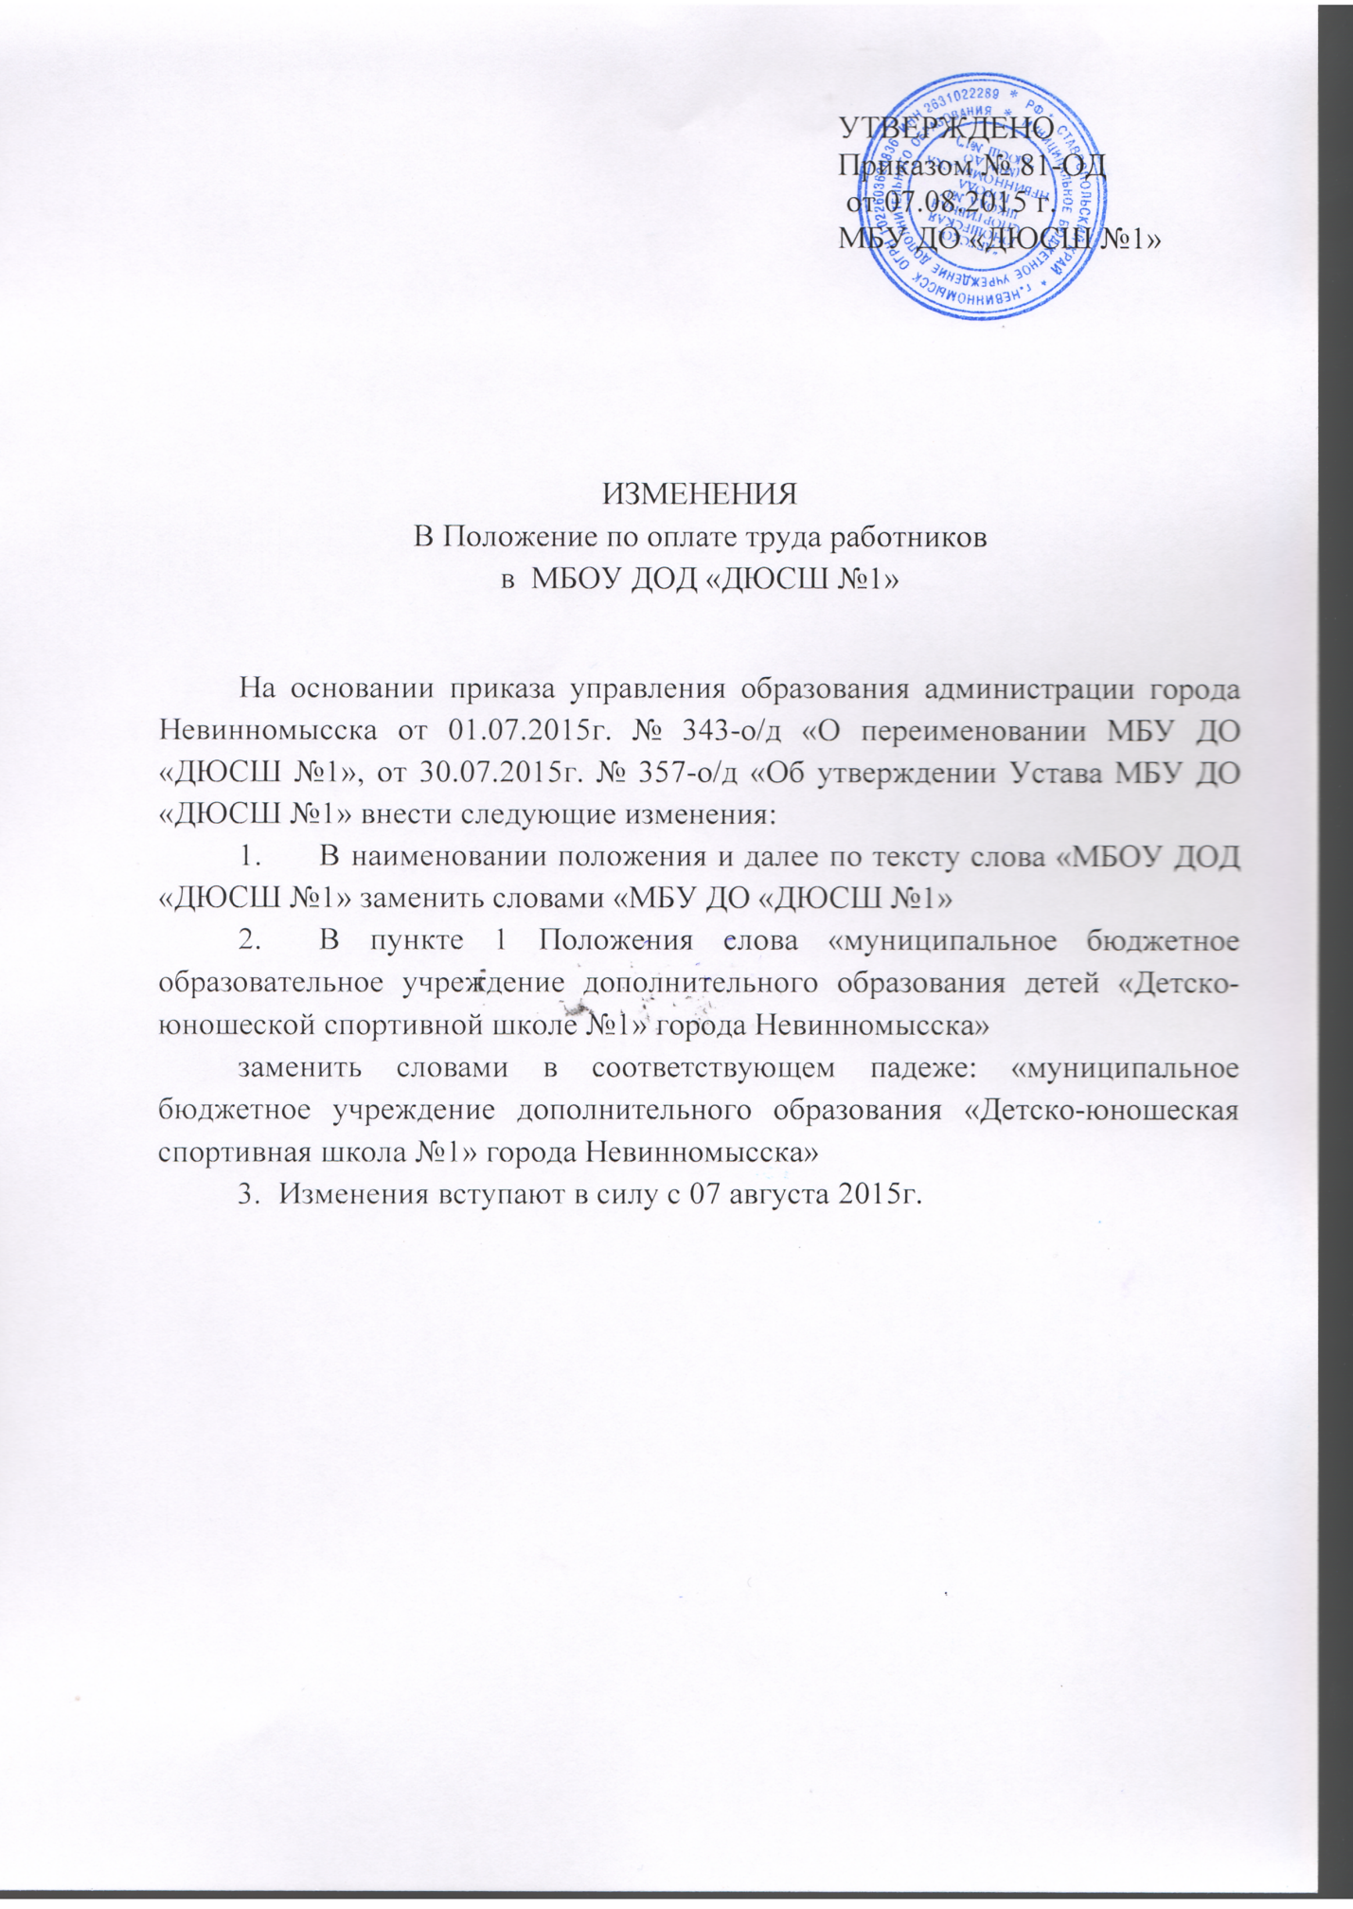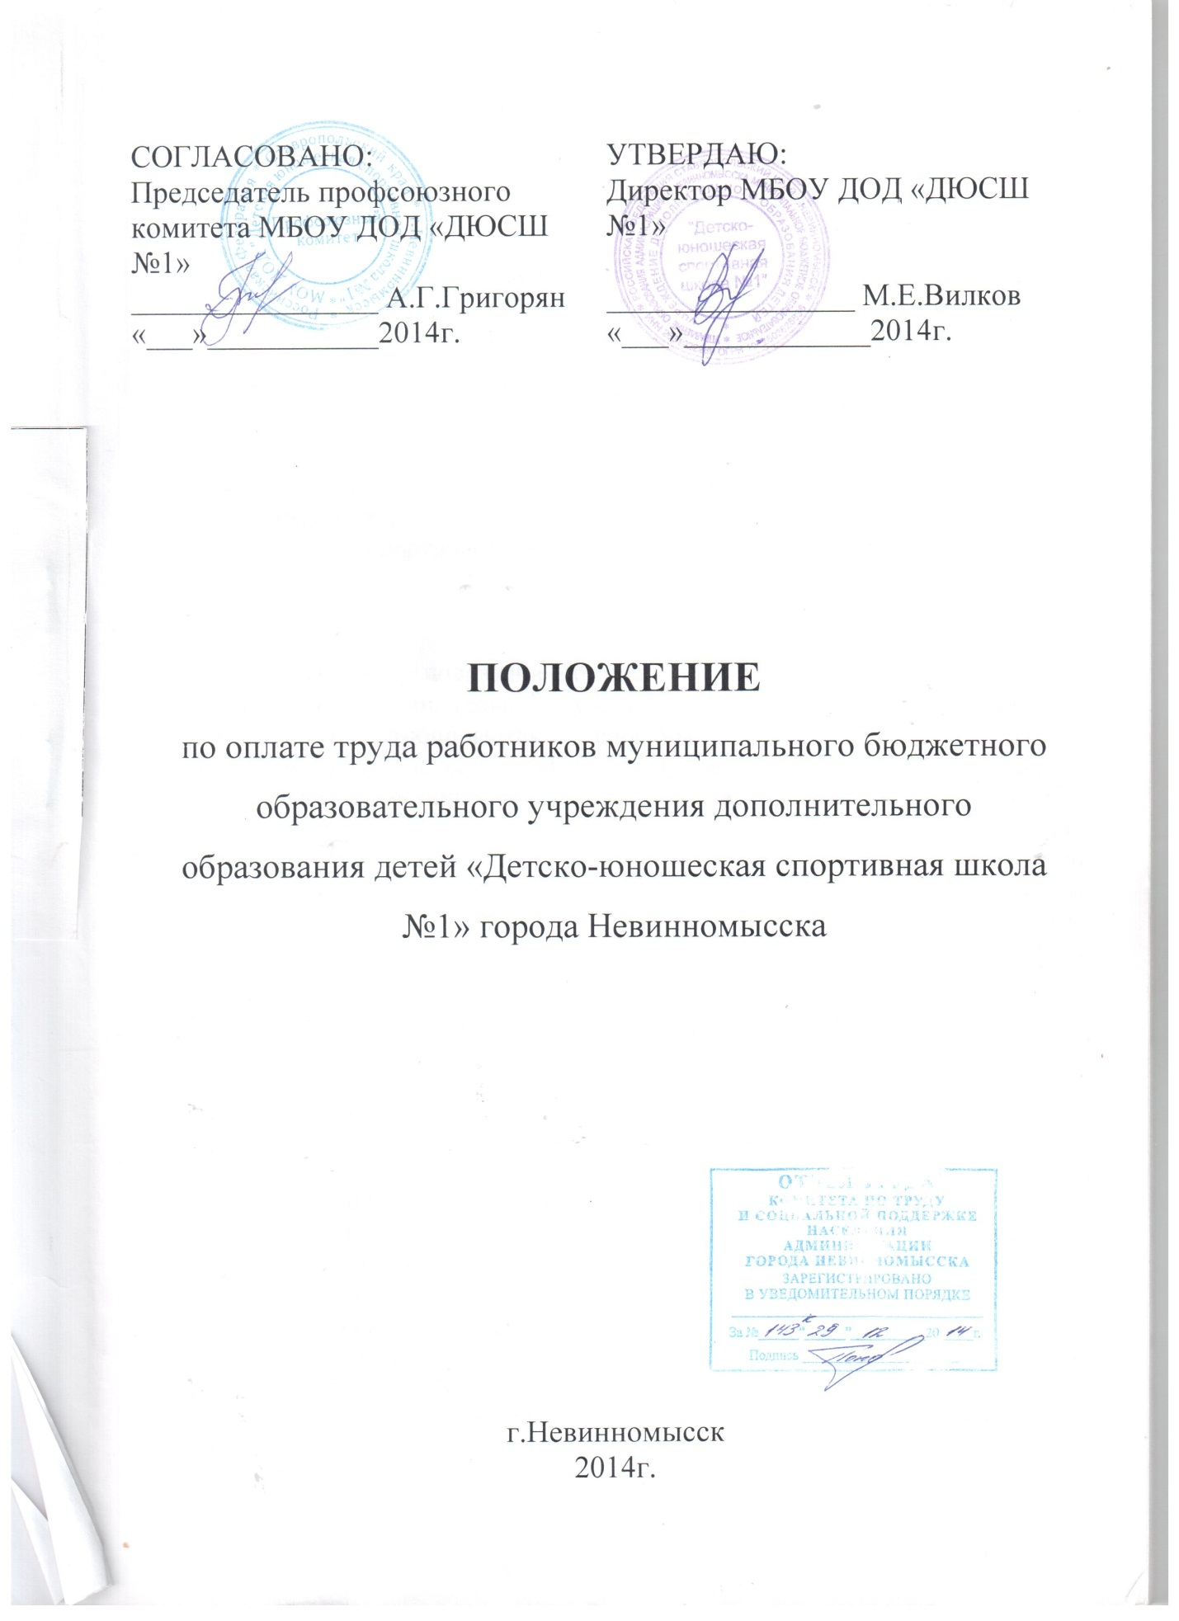

ПОЛОЖЕНИЕ
По оплате труда работников муниципального бюджетного образовательного учреждения дополнительного образования детей «Детско-юношеская спортивная школа №1» города Невинномысска

Раздел 1. Общие положения.

1.1. Настоящее Положение разработано в соответствии с Постановлением Главы города Невинномысска Ставропольского края от 28 октября 2008 года №3250 «О введении новых систем оплаты труда работников муниципальных учреждений города Невинномысска» и Приказа отдела образования администрации города Невинномысска от 31.12.2008 года №507 «Об условиях оплаты труда работников муниципальных образовательных учреждений, подведомственных отделу образования администрации города Невинномысска».
1.2. Согласно условиям оплаты труда, определенным действующим трудовым законодательством и настоящим Положением, заработная плата работников учреждения определяется исходя из: должностных окладов, ставок заработной платы, а также выплат компенсационного и стимулирующего характера.
1.3. Профессиональные квалификационные группы должностей служащих, должностные оклады и ставки заработной платы работников учреждения, в том числе и педагогических, устанавливаются согласно раздела 2 настоящего Положения.
1.4. Размеры должностных окладов, ставок заработной платы устанавливаются директором учреждения на основе требований к профессиональной подготовке и уровню квалификации, которые необходимы для осуществления соответствующей профессиональной деятельности, а также с учетом сложности и объема выполняемой работы.
1.5. Выплаты компенсационного характера устанавливаются работникам учреждения директором согласно разделу 3 настоящего Положения.
1.6. Выплаты стимулирующего характера устанавливаются работникам учреждения директором согласно разделу 4 настоящего Положения.
1.7. Условия оплаты труда педагогических работников учреждения приведены в разделе 5 настоящего Положения.
1.8. Порядок установления должностных окладов педагогическим работникам приведен в разделе 7 настоящего Положения.
1.9. Нормы рабочего времени, нормы учебной нагрузки и порядок ее распределения в учреждении приведен в разделе 8 настоящего Положения.
1.10. Назначение специалистов на должности заместителей директора учреждения производится при наличии у них не ниже I квалификационной категории.
1.11. Ежемесячная доплата за ученую степень и почетное звание, ведомственное почетное звание (нагрудный знак) педагогическим работникам учитывается при начислении заработной платы за педагогическую нагрузку.

Раздел 2. Профессиональные квалификационные группы должностей и должностные оклады работников учреждения.

2.1 Заместителю директора (кроме заместителя по административно-хозяйственной части) должностной оклад устанавливается в зависимости от категории: при наличии высшей категории – на 10% ниже должностного оклада директора учреждения; при наличии 1-й категории – на 20% ниже должностного оклада директора учреждения.
2.2. Заместителю директора по административно-хозяйственной части учреждения должностной оклад устанавливается на 30 % ниже должностного оклада директора учреждения.
2.3. Профессиональная квалификационная группа педагогических работников:
№№  п/п | Должности служащих, отнесенных к квалификационным уровням | Должностной оклад (рублей)
1 | 2 | 3
1. | Методист,  тренер-преподаватель  Без квалификационной категории  Имеющий II квалификационную категорию  Имеющий I квалификационную категорию  Имеющий высшую квалификационную категорию | 5300  4360  4576  4808  5048
Примечание к пункту 2.3.:
1. Приведенные в таблице должностные оклады устанавливаются педагогическим работникам, имеющим высшее профессиональное образование и (или) квалификационную категорию;
2. Педагогическим работникам, не имеющим высшего профессионального образования, должностные оклады устанавливаются на 10 процентов ниже должностных окладов, предусмотренных для специалистов без квалификационной категории;
3. Педагогическим работникам, не имеющим высшего и среднего профессионального образования и квалификационной категории, должностные оклады устанавливаются на 15 процентов ниже должностных окладов, предусмотренных для специалистов без квалификационной категории.

2.4. Порядок и условия оплаты труда работников, занимающих общеотраслевые должности служащих.
Наименование должностей, входящих в профессионально квалификационные группы и квалификационные уровни | Должностной оклад по ПКГ (рублей | Коэффициент повышения окладов за квалификационный уровень | Должностной оклад с учетом коэффициента повышения (рублей)
Профессиональная квалификационная группа «Общеотраслевые должности служащих первого уровня»
1 квалификационный уровень
Секретарь | 3200 | 1,00 | 3200
Профессиональная квалификационная группа «Общеотраслевые должности третьего уровня»
1 квалификационный уровень
юрист | 4920 | 1,00 | 4920
Профессиональная квалификационная группа «Общеотраслевые должности четвертого уровня
4-й квалификационный уровень
врач | 5564 | 1,00 | 5564

2.5. Порядок и условия труда работников, осуществляющих профессиональную деятельность по профессиям рабочих.
Наименование должностей, входящих в профессионально квалификационные группы и квалификационные уровни | Должностной оклад по ПКГ (рублей | Коэффициент повышения окладов за квалификационный уровень | Должностной оклад с учетом коэффициента повышения (рублей)
Профессиональная квалификационная группа «Общеотраслевые должности профессий рабочих»
1 квалификационный уровень
Дворник, рабочий по комплексному обслуживанию здания, рабочий по текущему ремонту здания. | 3300 | 1,00 | 3300
Гардеробщик, сторож | 3150 | 1,00 | 3150

2.6. Работникам рабочих профессий и служащим может устанавливаться выплата за стаж непрерывной работы, выслугу лет – в процентах от должностного оклада в зависимости от общего количества лет, проработанных в учреждениях образования (государственных или (и) муниципальных):
- при выслуге от 1 года до 3 лет – 5%;
- при выслуге от 3 лет до 5 лет – 10%;
- при выслуге свыше 5 лет – 15%.
2.7. К квалифицированным рабочим относятся рабочие, имеющие высший разряд и выполняющие работы, предусмотренные этим разрядом, или высшей сложности. Ставки заработной платы могут устанавливаться высококвалифицированным рабочим, постоянно занятым на особо сложных и ответственных работах, к качеству исполнения которых предъявляются специальные требования.
2.8. Вопрос об установлении конкретному рабочему ставки заработной платы в соответствии с настоящим перечнем решается учреждением самостоятельно в индивидуальном порядке с учетом его квалификации, объема и качества выполняемых работ в пределах средств, направляемых на оплату труда.
2.9. В порядке исключения лица, не имеющие соответствующего профессионального образования, установленного критериями отнесения должностей к профессиональным квалификационным группам, но обладающие достаточным практическим опытом и выполняющие качественно и в полном объеме возложенные на них должностные обязанности, могут быть назначены на соответствующие должности, так же как и лица, имеющие соответствующее профессиональное образование.

Раздел 3. Выплаты компенсационного характера.

3.1. Выплаты компенсационного характера устанавливаются к должностным окладам, ставкам заработной платы работников, если иное не установлено федеральным законодательством, нормативными и правовыми актами Ставропольского края в пределах фонда оплаты труда приказами директора.
При этом директор принимает меры по проведению аттестации рабочих мест с целью разработки и реализации программы действий по обеспечению безопасных условий и охраны труда.
3.2. Доплата за работу во вредных и тяжелых условиях труда:
3.2.1. Доплата за работу в тяжелых и вредных условиях труда (далее – доплата) в размере до 12 процентов должностного оклада, ставки заработной платы, устанавливается работникам учреждения в соответствии с Перечнем работ с неблагоприятными условиями труда, утвержденным Приказом Гособразования СССР от 20.08.1990 №579. На основании указанного Перечня по согласованию с представительным органом работников утверждается перечень должностей, по которым с учетом конкретных условий работы устанавливается доплата.
3. 3. Доплата за работу в особых условиях труда:
№№ п/п | НАИМЕНОВАНИЕ РАБОТ | размер доплаты в процентах к должностному окладу (ставке заработной платы)
1. | Тренерам-преподавателям в ДЮСШ, имеющим в числе учащихся-спортсменов, выполнивших (подтвердивших) разряд КМС (кандидата в мастера спорта) на этапе спортивного совершенствования и имеющих звание «Мастер спорта России» на этапе высшего спортивного мастерства, за специализацию. | 15
3.3.1. Статус специализации устанавливается по решению учредителя и по согласованию с территориальным органом управления физической культурой и спортом при условиях непосредственной подготовки в учреждении квалифицированных спортсменов по олимпийским видам спорта – кандидатов и резерва для сборных команд России, а также команд мастеров по игровым видам спорта, спортсменов, имеющих звание «Мастер спорта России», участников чемпионата Европы, мира, спортсменов, занявших 1-6 места на первенствах России.
3.3.2. В учреждении учебные группы на этапах спортивного совершенствования и высшего спортивного мастерства утверждаются отделом образования администрации города Невинномысска.
3.4. Доплаты работникам при выполнении работ в условиях, отклоняющихся от нормальных:
3.4.1. Доплата за работу в ночное время производится в размере 35 процентов часовой ставки заработной платы за каждый час работы в период с 22-00 часов до 6-00 часов.
3.4.2. Работа в выходной или нерабочий праздничный день оплачивается не менее чем в двойном размере:
– работникам, труд которых оплачивается по дневным и часовым ставкам, - в размере не менее двойной или часовой ставки;
– работникам, получающим должностной оклад, - в размере не менее одинарной дневной или часовой ставки (части должностного оклада) за день или час работы сверх должностного оклада, если работа в выходной или нерабочий праздничный день производилась в пределах месячной нормы рабочего времени, и в размере не менее двойной или часовой ставки (части должностного оклада) за день или час работы сверх должностного оклада, если работа производилась сверх месячной нормы рабочего времени.
3.4.3. Сверхурочная работа оплачивается за первые два часа не менее чем в полуторном размере, за последующие часы – не менее чем в двойном размере.
3.4.4. Работникам учреждения, выполняющим в одном и том же учреждении в пределах рабочего дня (смены) наряду со своей работой, обусловленной трудовым договором, дополнительную работу по другой должности, профессии) или исполняющим обязанности временно отсутствующего работника без освобождения от своей основной работы, производится доплата за совмещение профессий (должностей) или исполнение обязанностей временно отсутствующего работника.
При выполнении работником наряду со своей основной работой, обусловленной трудовым договором, дополнительного объема работ по одной и той профессии или должности производится доплата за расширение зоны обслуживания или увеличение объема выполняемых работ. Размер доплаты устанавливается по соглашению сторон трудового договора с учетом содержания и (или) объема дополнительной работы.
Установление доплат производится за:
- совмещение профессий (должностей), расширение зоны обслуживания, увеличение объема работ – в пределах фонда заработной платы по вакантной должности;
- исполнение обязанностей временно отсутствующего работника – в пределах фонда заработной платы по должности отсутствующего работника.
Фонд заработной платы по вакантной должности (должности временно отсутствующего работника) используется для установления доплат как одному, так и нескольким лицам. Конкретные размеры доплат определяются каждому работнику дифференцированно в зависимости от квалификации этого работника, объема выполняемых работ, степени использования рабочего времени. Доплаты могут быть или полностью отменены при пересмотре в установленном порядке норм нагрузки.
Условия и порядок установления доплат за совмещение профессий (должностей), расширение зоны обслуживания, увеличения объема выполняемых работ или исполнение обязанностей временно отсутствующего работника фиксируются в локальном акте учреждения.
3.5. Перечень критериев для выплат компенсационного характера и иные выплаты в МБОУ ДОД «ДЮСШ №1».

№№ п/п | ПЕРЕЧЕНЬ РАБОТ | Размер доплат в процентах к должностному окладу или ставке заработной платы
1 | 2 | 3
1. | Педагогическим работникам за организацию и проведение спортивно-массовых и других мероприятий (за время организации и проведения) краевого, регионального и федерального значения | 20
2. | Тренерам-преподавателям, методисту за обеспечение проведения учебно-тренировочного процесса, соревнований и спортивно-массовых мероприятий | до 25
3. | Директору, заместителям директора, специалистам (методисту), вспомогательному и обслуживающему персоналу за участие в подготовке спортсменом и команд, занявших призовые места в чемпионатах и первенствах мира, Европы, России, других престижных и международных турнирах, а также спортсменов, входящих в состав сборных команд страны | до 30
4. | Тренерам-преподавателям за передачу одаренных и высокорезультативных учащихся в училище олимпийского резерва, школу высшего спортивного мастерства | до 25 (до конца учебного года)

Ежемесячная надбавка педагогическим работникам МБОУ ДОД «ДЮСШ№1» отнесенных к категории молодых специалистов, выплачивается в размере 50 процентов от должностного оклада.
Молодые специалисты - лица, принятые на работу в МБОУ ДОД «ДЮСШ №1» в течение трех лет включительно после окончания образовательного учреждения среднего профессионального или высшего профессионального образования.
Ежемесячная надбавка молодым специалистам - устанавливается по основному месту работы независимо от педагогической нагрузки и выплачивается в течение трех лет со дня его принятия на работу одновременно с заработной платой.

Раздел 4. Выплаты стимулирующего характера и иные выплаты

4.1. К выплатам стимулирующего характера и иным выплатам относятся выплаты, направленные на стимулирование работника к качественному результату труда, а также поощрение за выполненную работу.
Стимулирующие выплаты назначаются и осуществляются согласно критериям и показателям для распределения поощрительных выплат работникам муниципального образовательного учреждения дополнительного образования детей «Детско-юношеская спортивная школа № 1» в пределах фонда оплаты труда приказами директора на основании сводного оценочного листа, согласованного представительным органом первичной профсоюзной организации;
- за интенсивность и высокие результаты работы;
- за качество выполняемых работ;
- за стаж непрерывной работы, выслугу лет;
- премиальные выплаты по итогам работы;
- иные выплаты (почетное звание, ведомственный нагрудный знак, за сложность и напряженность труда; за работу не входящих в круг прямых должностных обязанностей, 50% ставки заработной платы молодым специалистам – тренерам-преподавателям).
4.2. Премирование работников производится в пределах планового фонда оплаты труда в соответствии с локальным нормативным актом учреждения.
4.3. Работникам рабочих профессий и служащим может устанавливаться выплата за стаж непрерывной работы, выслугу лет – в процентах от оклада в зависимости от общего количества лет, проработанных в общеобразовательных учреждениях (государственных или муниципальных):
- при выслуге лет от одного до трех – 5%;
- при выслуге лет от трех до пяти – 10%;
- свыше пяти лет – 15%.
4.4. Надбавки руководителям, специалистам государственных образовательных учреждений дополнительного образования спортивной направленности за обеспечение высококачественного учебно-тренировочного процесса; тренерам-преподавателям за участие в подготовке высококвалифицированного спортсмена:

№ п/п | Уровень соревнований | Занятое место | Надбавка руководителям, специалистам за обеспечение высококачественного учебно-тренировочного процесса; тренерам-преподавателям за участие в подготовке (не менее 3-х лет) спортсмена, вошедшего в сборную России или занявшего 1-6 места на соревнованиях (процент от ставки заработной платы за 1 занимающегося)
 |  |  | Постоянный состав
1 | 2 | 3 | 4
- В личных и командных видах спортивных дисциплин
1.1. | Олимпийские игры | 1-6 | 10
1.2. | Чемпионат Европы, мира | 1-3 | 10
1.3. | Чемпионат Европы, мира | 4-6 | 10
1.4. | Кубок мира | 1-6 | 10
1.5. | Кубок Европы, чемпионат России | 1-3 | 10
1.6. | Кубок России | 1 | 10
1.7. | Олимпийские игры, чемпионат Европы, мира, кубок мира | участие | 5
1.8. | Чемпионат России | 4 | 5
1.9. | Первенство России (юниоры) | 1 | 5
1.10. | Первенство Европы, мира | 1-6 | 5
1.11. | Первенство России (юниоры) | 2-3 | 5
1.12. | Первенство России (старшие юноши) | 1-3 | 3
- В командных игровых видах спорта
2.1. | Олимпийские игры | 1-6 | 10
2.2. | Чемпионат Европы, мира | 1-3 | 10
2.3 | Участие в составе сборной команды России в официальных международных соревнованиях:
 | основной сборной |  | 10
 | молодежной сборной |  | 5
 | юношеской сборной |  | 3

Примечания:
1. К категории специалистов, которым устанавливается надбавка за
обеспечение высококачественного учебно-тренировочного процесса, относятся: старший инструктор-методист, инструктор-методист по видам спорта.
Под высококачественным учебно-тренировочным процессом понимается подготовка спортсменов, показавших высокие спортивные достижения и результаты на соревнованиях, приведенных в графе 1 таблицы.
2. Надбавка за обеспечение высококачественного учебно-тренировочного процесса устанавливается по наивысшему критерию и действует с момента показанного спортсменом результата в течение 1 календарного года на основании выписки из протокола соревнований: руководителям – по решению вышестоящего органа исполнительной власти, в ведомственной принадлежности которого находится учреждение, специалистам – на основании приказа руководителя образовательного учреждения.
3. Если в период действия установленных надбавок руководителям и
специалистам спортсмен улучшил спортивный результат, размер надбавок соответственно увеличивается, устанавливается новое исчисление срока их действия.
4. Если по истечении срока действия установленных надбавок спортсмен не показал указанного в таблице результата, надбавка не производится.
5. В случае отсутствия утвержденных федеральным органом управления физической культурой и спортом и Олимпийским комитетом России списков сборных команд России по игровым видам спорта (основного, стажеров, резервного) при определении размера надбавок применяется уровень соревнований (графа 1 настоящей таблицы).
6. В пунктах 1.1 – 1.8 настоящей таблицы учитываются спортсмены основного состава сборных команд республик, краев, областей и автономных образований; в пунктах 1.9 – 1.12 учитываются спортсмены молодежного, юниорского, старшего юношеского возрастов.
7. Выплаты стимулирующего характера регулируются Положением о формировании и распределении центрального фонда заработной платы.

4.5. Выплаты стимулирующего характера за интенсивность и высокие результаты работы:

№  п/п | Перечень работ | Размер доплат  в процентах к должностному окладу или ставке заработной платы
1 | 2 | 3
1. | Руководителю и заместителю руководителя по административно-хозяйственной части (завхозу) МОУ ДОД ДЮСШ №1 за наличие собственной материальной базы (оборудованные спортивные сооружения) | до 15
2. | Методисту за организацию методической, методологической, консультативной работы | до 20
3. | Вспомогательному и обслуживающему персоналу за участие в подготовке спортсменов и команд, занявших призовые места в чемпионатах и первенствах мира, Европы, России, других престижных и международных турнирах, а также спортсменов, входящих в состав сборных команд страны | до 30
4. | Заместителю руководителя по административно-хозяйственной части (завхозу) МОУ ДОД ДЮСШ №1 за выдачу заработной платы при отсутствии в штате кассира. | до 30
5. | Тренерам-преподавателям за передачу одаренных и высокорезультативных учащихся в училище олимпийского резерва | до 25  (до конца учебного года)
6. | Работнику за ведение документации по охране труда | до 25
7. | Работнику за ведение документации по противопожарной безопасности | до 25
8. | Работнику за экспедиторство, погрузку и разгрузку | до 50
9. | Работнику за ведение обязанностей отдела кадров | до 30
10. | Работнику за ведение архива | до 20
11. | Работнику за ведение документов по воинскому учету и пенсионному фонду | до 30
12. | Работа с компьютером  За выполнение обязанностей председателя профсоюзного комитета | до 12  до 20
13. | Работникам школы за регулярное использование личного автотранспорта для нужд школы | до 30
14. | Заместителю директора по УВР за организацию работы и ведение документации по ГО и ЧС | до 50
15. | Педагогическим работникам за учёную степень ведомственных наград и почётные звания (наградные звания) | до 20
16. | За организацию учебного кабинета | до 20
17. | Заместителям руководителя за сложность и напряженность:  За работу в режиме 6-ти дневной рабочей недели | до 30

4.6. Производить выплаты стимулирующего характера в размере не более 100% от заработной платы.

Раздел 5. Условия оплаты труда педагогических работников.

Для педагогических работников учреждения устанавливается:
5.1. Норматив труда тренера-преподавателя по спорту за подготовку высококвалифицированного учащегося спортсмена
№№ п/п | Уровень соревнований | Занятое место | Размер норматива оплаты труда тренера-преподавателя за подготовку высококвалифицированных  учащихся-спортсменов (процент от ставки заработной платы за одного занимающегося)
1 | 2 | 3 | 4
1. В личных и командных видах спортивных дисциплин
1.1. | Олимпийские игры | 1-6 | до 150
1.2. | Чемпионат Европы, мира | 1-3 | до 150
1.3. | чемпионат Европы, мира | 4-6 | до 100
1.4. | Кубок мира | 1-6 | до 100
1.5. | Кубок Европы, чемпионат России | 1-3 | до 100
1.6. | Кубок России | 1 | до 100
1.7. | участие Олимпийские игры, чемпионат Европы, мира, Кубок мира | участие | до 75
1.8. | Чемпионат России | 4 | до 75
1.9. | Первенство России (юниоры) | 1 | до 75
1.10. | Первенство Европы, мира | 1-6 | до 75
1.11. | Первенство России (юниоры) | 2-3 | до 75
1.12. | Первенство России (старшие юноши) | 1-3 | до 50
2. В командных игровых видах спорта
2.1. | Олимпийские игры | 1-6 | до 150
2.2. | Чемпионат Европы, мира | 1-3 | до 150
2.3. | Участие в составе сборной команды России в официальных международных соревнования: |  | до 150
 | основной сборной |  | до 100
 | молодежной сборной |  | до 75
 | юношеской сборной |  | до 50
Примечание:
1. Норматив оплаты тренера-преподавателя устанавливается по наивысшему критерию и действует с момента показанного спортсменом результата в течение 1 календарного года на основании выписки из протокола соревнований.
2. Если в период действия установленного норматива оплаты труда тренера-преподавателя спортсмен улучшил спортивный результат, норматив оплаты труда соответственно увеличивается, устанавливается новое исчисление срока его действия.
3. Если по истечении срока действия установленного норматива оплаты труда спортсмен не показал указанного в таблице результата, норматив оплаты труда тренера-преподавателя устанавливается в соответствии с этапом подготовки спортсмена.
4. В случае отсутствия утвержденных федеральным органом управления физической культурой и спортом и Олимпийском комитетом России списков сборных команд России по игровым видам спорта (основного, стажеров, резервного) при определении размера норматива оплаты труда применяется уровень соревнований (графа 1 настоящей таблицы).
5. В пунктах 1.1.-1.8. настоящей таблицы учитываются спортсмены основного состава сборных команд России, а на чемпионатах России – основного состава сборных команд республик, краев, областей и автономных образований, в пунктах 1.9-1.12. учитываются спортсмены молодежного, юниорского, старшего юношеского возрастов.

5.2. Норматив оплаты труда тренеров-преподавателей по спорту в спортивно-оздоровительных группах и группах начальной подготовки устанавливается в зависимости от численного состава занимающегося и объема учебно-тренировочной работы:
№№ п/п | Этап подготовки | период обучения (лет) | Минимальная наполняемость групп (человек) | Максимальный объем учебно- тренировочной работы (часов в неделю) | Норматив оплаты труда (процент на 1 занимающегося)
1 | 2 | 3 | 4 | 5 | 6
1. | Спортивно-оздоровительный | весь период | 15 | 6 | 2,2
2. | Начальный | до года | 15 | 6 | 2,2
 |  | свыше года | 14 | 9 | 3,6

Примечание к таблице:
1. Форма и система оплаты труда в спортивно-оздоровительных группах и группах начальной подготовки (оплата по нормативу за каждого занимающегося или в зависимости от объема недельной учебно-тренировочной работы) определяются учреждением по согласованию с отделом образования администрации города Невинномысска.
Ставка заработной платы тренера-преподавателя по спорту (при оплате его труда в зависимости от недельной учебно-тренировочной работы) устанавливается 18 часов учебной нагрузки в неделю.
2. Норматив оплаты труда тренеров-преподавателей по спорту (графа 5 настоящей таблицы) в спортивно-оздоровительных группах повышается на 0,5 процента за каждые 2 года обучения под руководством 1 тренера.
3. При оплате труда по нормативам за 1 занимающегося максимальный состав спортивно-оздоровительных групп и групп начальной подготовки не должен превышать 2-х минимальных составов с учетом соблюдения правил техники безопасности на учебно-тренировочных занятиях.
4. Возраст занимающегося в спортивно-оздоровительных группах – 6-17 лет. решение о проведении занятий с детьми дошкольного возраста, принимает отдел образования администрации города Невинномысска при наличии разрешения органов здравоохранения.

5.3. Норматив оплаты труда тренеров-преподавателей по спорту за подготовку 1 занимающегося на этапах спортивной подготовки устанавливается с учетом режима учебно-тренировочной работы:
№№ п/п | Этап подготовки | период обучения | Норматив оплаты труда тренера-преподавателя по спорту за подготовку 1 занимающегося (в процентах от ставки) |  |  | Максимальный режим учебно- тренировочной работы (часов в неделю)
 |  |  | группа видов спорта
 |  |  | 1 | 2 | 3
1 | 2 | 3 | 4 | 5 | 6 | 7
1. | Учебно-тренировочный | до 2-х лет | 6 | 4 | 5 | 12
 |  | свыше 2-х лет | 14 | 6 | 10 | 18
2. | Спортивного совершенствования | до 1 года | 20 | 17 | 17 | 24
 |  | свыше 1 года | 30 | 20 | 23 | 28
3. | Высшего спортивного мастерства | весь период | 40 | 25 | 35 | 32

Примечание к таблице:
1. Недельный режим учебно-тренировочной работы является максимальным, устанавливается в зависимости от специфики вида спорта, периода и задач подготовки. Годовой объем учебно-тренировочной работы, предусмотренный указанными режимами работы, начиная с учебно-тренировочного этапа подготовки, может быть сокращен не более чем на 25 процентов.
2. При объединении в 1 группу занимающихся разных по возрасту и спортивной подготовленности разница в уровнях их спортивного мастерства не должна превышать 2-х разрядов, а их количественный состав на этапе высшего спортивного мастерства – 8 человек; спортивного совершенствования – 12 человек; учебно-тренировочном – 16 человек (для занимающихся свыше 2-х лет) и 20 человек для занимающихся до 2-х лет) с учетом правил техники безопасности на учебно-тренировочных занятиях.
3. В видах спорта, включенных в 1 группу, кроме основного тренера-преподавателя, могут привлекаться тренеры преподаватели по смежным видам спорта (акробатике, хореографии и другим) при условии одновременной работы со спортсменами. Оплата их труда не должна суммарно превышать половины от размера норматива оплаты труда, предусмотренного для основного тренера-преподавателя.
4. Группы видов спорта с учётом минимального возраста зачисления детей в государственности по этим видам спорта определяются по следующим показателям:

Возраст (лет) | I группа | II группа | III группа
1 | 2 | 3 | 4
Олимпийские виды
7 | прыжки на батуту
8 |  | баскетбол
9 | лёгкая атлетика (многоборье, метания, прыжки с шестом), | волейбол
Не олимпийские виды
7 |  |  | шахматы
10 |  |  | кикбоксинг, паурлифтинг
Примечания:
В спортивных школах могут культивироваться только виды спорта, которые введены в государственные программы физического воспитания населения.
Раздел 6. Порядок отнесения учреждений образования к группам по оплате труда руководителей – исключён.

Раздел 7. Порядок установления должностных окладов педагогическим работникам
7.1. Должностные оклады педагогических работников устанавливаются в зависимости от уровня образования или квалификационной категории, присвоенной по результатам аттестации.
7.2. Уровень образования педагогических работников при установлении размеров должностных окладов определяется на основании дипломов, аттестатов и других документов о соответствующем образовании, независимо от специальности, которую они получили (за исключением тех случаев, когда это особо оговорено).
7.3. Требования к уровню образования при установлении размеров оплаты труда работников определены в разделе «Требования к квалификации по разрядам оплаты» тарифно-квалификационных характеристик (требования) по должностям работников учреждений образования Российской Федерации.
7.4. Педагогическим работникам, получившим диплом государственного образца о высшем профессиональном образовании, должностные оклады устанавливаются как лицам, имеющим высшее профессиональное образование, а педагогическим работникам, получившим диплом государственного образца о среднем профессиональном образовании, - как лицам, имеющим среднее профессиональное образование.
Наличие у работников диплома государственного образца «бакалавр», «специалист», «магистр» дает право на установление им должностных окладов, предусмотренных для лиц, имеющих высшее профессиональное образование.
Наличие у работников диплома государственного образца о неполном высшем профессиональном образовании права на установление должностных окладов, предусмотренных для лиц, имеющих высшее или среднее профессиональное образование, не дает.
Окончание 3-х полных курсов высшего учебного заведения, а также учительского института и приравненных к нему учебных заведений, а также учительского института и приравненных к нему учебных заведений дает право на установление размеров должностных окладов, предусмотренных для лиц, имеющих среднее профессиональное образование.
7.5. Изменение размеров должностных окладов производится при:
- получении образования или восстановлении документов об образовании – со дня представления соответствующего документа;
- присвоении квалификационной категории – со дня вынесения решения аттестационной комиссией.
При наступлении у работника права на изменение размера должностного оклада в период пребывания его в ежегодном оплачиваемом или другом отпуске, также в период его временной нетрудоспособности выплата заработной платы исходя из более высокого должностного оклада производится со дня окончания отпуска или временной нетрудоспособности.
7.6. Директор учреждения проверяет документы об образовании и устанавливает им должностные оклады; ежегодно составляет и утверждает на работников, выполняющих педагогическую работу без занятия штатной должности (включая работников, выполняющих эту работу в том же учреждении помимо основной работы), тарификационные списки по форме, утверждаемой приказом отдела образования администрации города Невинномысска.
Ответственность за своевременное и правильное определение размеров должностных окладов работников несет директор.
7.7. Почасовая оплата труда педагогических работников образовательных учреждений применяется при оплате:
- за часы выполненные в порядке замещения отсутствующих по болезни или другим причинам учителей, преподавателей, воспитателей и других педагогических работников, продолжавшегося не свыше 2-х месяцев;
Размер оплаты за 1 час указанной педагогической работы определяется путем деления должностного оклада педагогического работника за установленную норму часов педагогической работы в неделю на среднемесячное количество рабочих часов, установленных по занимаемой должности.
Среднемесячное количество рабочих часов определяется путем умножения нормы часов педагогической работы в неделю, установленной за должностной оклад педагогического работника, на количество рабочих дней в году по пятидневной рабочей неделе и деления полученного результата на 5 (количество рабочих дней в неделе), а затем на 12 (количество месяцев в году).

Раздел 8. Нормы рабочего времени, нормы учебной нагрузки и порядок ее распределения в учреждении

8.1. Нормы часов педагогической (преподавательской работы) за должностной оклад либо продолжительность рабочего времени определяется действующим законодательством.
Продолжительность рабочего времени (норма часов педагогической работы) за должностной оклад для педагогических учреждений дополнительного образования детей устанавливается исходя из сокращенной продолжительности рабочего времени не более 36 часов в неделю, которая включает преподавательскую (учебную), воспитательную, а также другую педагогическую работу, предусмотренную должностными обязанностями и режимом рабочего времени, утвержденными в установленном порядке.
8.2. Должностные оклады педагогических работников выплачиваются за установленную им норму часов учебной нагрузки (объема педагогической работы): за 18 часов преподавательской (педагогической) работы в неделю тренерам-преподавателям (старшим тренерам-преподавателям) образовательных учреждений дополнительного образования детей спортивного профиля; за 36 часов в неделю инструкторам-методистам образовательного учреждения.
Продолжительность рабочего времени тренеров-преподавателей и старших тренеров-преподавателей, оплата которых осуществляется по нормативам оплаты труда за подготовку 1 обучающегося (занимающегося) в процентах от должностного оклада, регулируется в зависимости от максимального количества часов учебно-тренировочной работы в неделю, установленного для каждого занимающегося по видам спорта, периодов и задач его подготовки, возможного объединения занимающихся в группы и т.п.
8.3. Должностные оклады тренеров-преподавателей, перечисленных в пункте 8.2. устанавливаются исходя из затрат их рабочего времени в астрономических часах с учетом коротких перерывов (перемен), предусмотренных между занятиями.
Конкретная продолжительность учебных занятий, но не превышающая 45 минут, а также перерывов (перемен) между ними предусматривается уставом либо локальным актом учреждения с учетом соответствующих санитарно-эпидемиологических правил и нормативов (СанПиН), утвержденных в установленном порядке. Выполнение преподавательской (педагогической) работы регулируется расписанием учебных занятий.
Другая часть педагогической работы указанных работников, которая не конкретизирована по количеству часов, вытекает из них должностных обязанностей, предусмотренных уставом учреждения и правилами внутреннего трудового распорядка учреждения, тарифно-квалификационными характеристика, и регулируется графиками и планами работы, в том числе личными планами педагогических работников.
8.4. Продолжительность рабочего времени не педагогических работников составляет не более 40 часов в неделю.
8.5. Об уменьшении объема учебной нагрузки, изменение размера заработной платы и о догрузке педагогической работой работники должны быть поставлены в известность не позднее, чем за 2 месяца.
8.6. Объем учебной нагрузки тренеров-преподавателей устанавливается исходя из количества часов по учебному плану и программам, обеспеченности кадрами, других конкретных условий в учреждении.
При установлении тренерам-преподавателям, для которых данное образовательное учреждение является местом основной работы, учебной нагрузки на новый учебный год ее объем, как правило, сохраняется. Объем учебной нагрузки, установленный тренерам-преподавателям в начале учебного года, не может быть уменьшен по инициативе работодателя в текущем учебном году, а также при установлении ее на следующий учебный год, за исключением случаев уменьшения количества часов по учебным планам и программам, сокращения количества групп.
Объем учебной нагрузки больше или меньше нормы часов за должностной оклад устанавливается только с их письменного согласия.
8.7. Предоставление преподавательской работы лицам, выполняющим ее помимо основной работы в том же образовательном учреждении (включая руководителей), а также педагогическим, руководящим и иным работникам учреждений и организаций (включая работников органов управления образованием и учебно-методических кабинетов) осуществляет с учетом мнения выборного профсоюзного органа и при условии, если тренеры-преподаватели, для которых данное образовательное учреждение является основным местом работы, обеспечены нагрузкой по своей специальности в объеме не менее чем 1 должностной оклад.
8.8. За время работы в период осенних, зимних, весенних и летних каникул обучающихся, а также периоды отмены учебных занятий (образовательного процесса) для обучающихся, по санитарно-эпидемиологическим, климатическим и другим основаниям, оплата труда педагогических работников, а также лиц из числа руководящего, административно-хозяйственного и учебно-вспомогательного персонала, ведущих в течение учебного года преподавательскую работу, в том числе занятия с кружками, производится из расчета установленной заработной платы при тарификации, предшествующей началу каникул или периоду отмены учебных занятий (образовательного процесса) по указанным выше причинам.
Лицам, работающим на условиях почасовой оплаты и не ведущим педагогической работы во время каникул, оплата за это время не производится.
8.9. В данное Положение могут вноситься изменения и дополнения в порядке, определенном для утверждения Положения.

